B&R Türkiye yönetiminde değişiklik
Ömer Yücel yönetimi devraldı
Geçtiğimiz Eylül ayında Ömer Yücel, B&R Türkiye’nin yönetimini devraldı. B&R Türkiye 2012 yılında kuruldu ve o zamandan beri istikrarlı bir büyüme yolunda ilerliyor. Yücel, yeni pozisyonunda B&R'ın Türkiye pazarındaki varlığını daha da genişletmeyi hedefliyor.

B&R'daki kariyerine 2014 yılında Uygulama Mühendisi olarak başlayan Yücel daha sonra satış departmanına geçti ve son olarak Türkiye Satış Müdürü görevini yürüttü. B&R'daki kariyer gelişimi sayesinde Yücel, şirketin çeşitli alanlarında uzmanlık geliştirmeyi başardı ve B&R müşterilerinin yaşadığı her türlü duruma karşı deneyim kazandı.

Yeni Ülke Müdürü olarak Yücel'in öncelikli hedeflerinden biri, Türkiye pazarında B&R varlığını çok daha güçlü bir şekilde konumlandırmaktır. Yücel “Türkiye'de otomasyon sektörü oldukça yükselişte. Özellikle Avrasya bölgesine ihracat işi hızla büyüyor. Bu durum, B&R için büyük fırsatlar sunuyor ”diye belirtiyor.
2030 Vizyonu
Yücel, Türk Makine İmalat Sanayii Dernekleri Federasyonu Makfed'in ‘’2030 Vizyonu’’ konseptine güveniyor: "Vizyon 2030 ve B&R'ın hedefleri birbirini mükemmel şekilde tamamlıyor" diye belirtiyor. Sanayinin Türk gayri safi yurtiçi hasılası içindeki payının, 2030 Vizyonu ile %21'in üzerine çıkarılması bekleniyor. “Makineler ve elektronikler arasındaki etkileşim ve bunların geliştirilmesi vizyonun uygulanmasında belirleyici roldedir. B&R, uzmanlığı ve endüstriyel otomasyondaki uzun yıllara dayanan deneyimiyle işte tam bu noktada devreye giriyor.’’

Türkiye-İsrail Bölge Müdürü Piero Pederzani “Türkiye'de makine imalatı sektörü yükselişte ve küresel olarak giderek daha önemli bir hale geliyor. Ömer Yücel bu pazarı oldukça iyi biliyor ve tecrübesiyle yeni pozisyonuna çok fazla değer kazandıracağına inanıyorum. Bu da, Türk makine imalatı sektörünü en iyi şekilde destekleyebileceği anlamına geliyor,” diye vurguluyor.

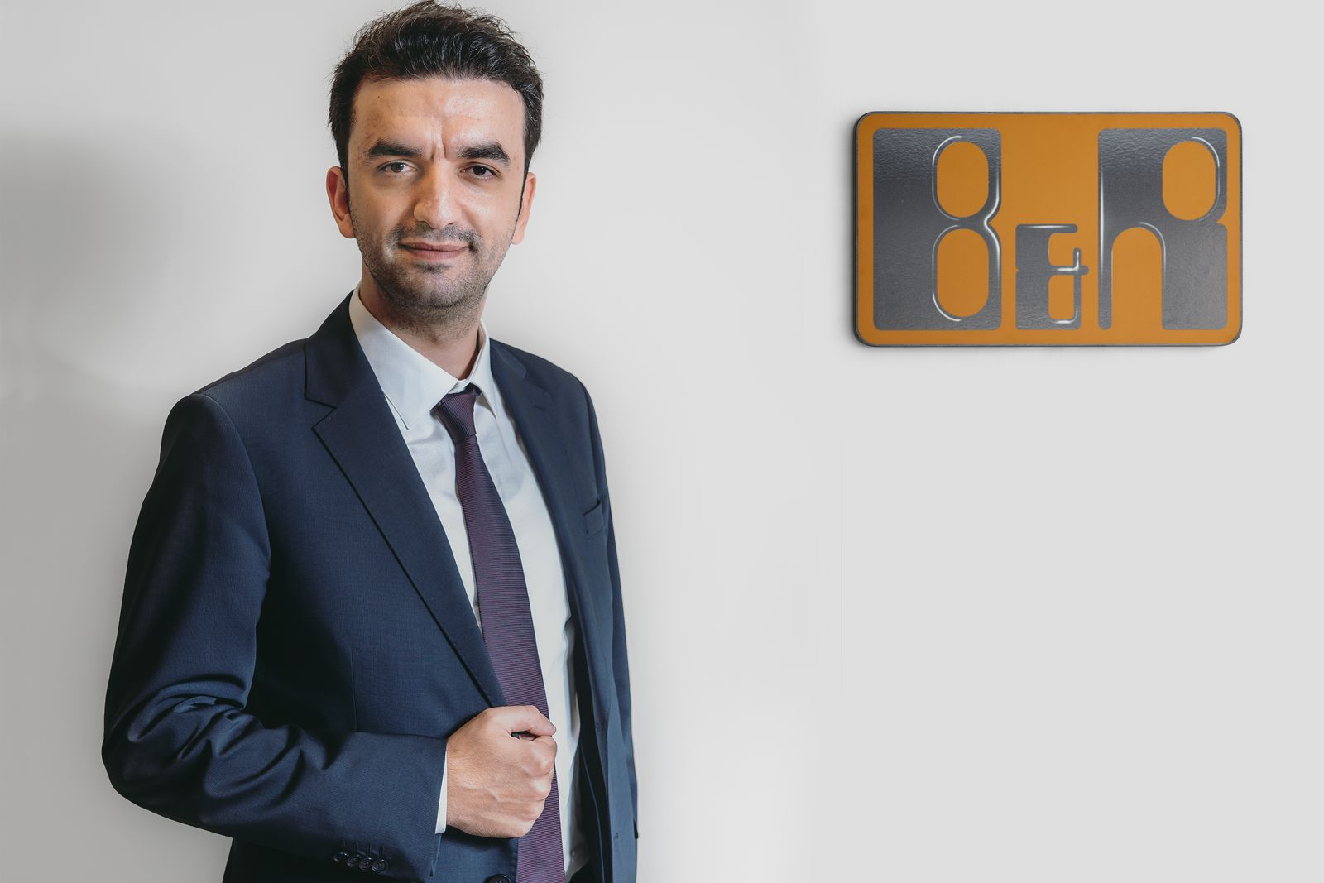
Geçtiğimiz Eylül ayında Ömer Yücel, B&R Türkiye’nin yönetimini devraldı.

B&R Hakkında
B&R, Avusturya'da genel merkezi ve tüm dünyada ofisleri bulunan yenilikçi bir otomasyon şirketidir. 6 Temmuz 2017 tarihinden bu yana B&R, ABB Group bünyesinde bir iş birimi olarak faaliyet sürdürmektedir. Endüstriyel otomasyonda bir dünya lideri olan B&R, gelişmiş mühendislik bilgisini modern teknoloji ile harmanlıyor. B&R, makine ve fabrika otomasyonu, tahrik ve kontrol teknolojisi, görselleştirme ve entegre emniyet teknolojisinde çeşitli sektörlerden müşterilerine bütünsel çözümler sunmaktadır. Endüstriyel loT ile OPC UA, POWERLINK ve openSAFETY gibi iletişim standartlarının yanı sıra Automation Studio yazılım geliştirme ortamının da sayesinde B&R geleceğin otomasyon mühendisliğini yeniden tanımlıyor. B&R, yenilikçi çözümleri ile otomasyon dünyasında yeni standartlar belirledi, süreçleri basite indirgemeye ve müşterilerin beklentilerinin ötesine geçmeye yardımcı oldu.
Daha fazla bilgi için www.br-automation.com.tr adresini ziyaret edebilirsiniz.

